МУНИЦИПАЛЬНОЕ АВТОНОМНОЕ УЧРЕЖДЕНИЕ
«СПОРТИВНАЯ ШКОЛА ОЛИМПИЙСКОГО РЕЗЕРВА «МОЛОТ» ПО ХОККЕЮ» Г. ПЕРМИ
614111, г.Пермь, ул. Обвинская , 9 тел./факс 8(342)2-42-22-11, 2-42-24-32

Отчет о проведении
антидопинговых информационно-образовательных мероприятий

за 4 квартал 2022 г.,(13.12.2022)
Организация | Тип мероприятия | Дата  проведения | Место  проведения | Темы | Спортсмены | Тренеры | Врачи | Прочее | Итого  участников | ФИО  Лектора
МАУ СШОР Молот | Лекция | 10.02.2022 | СК Сухарева | Питание  спортсмена.  Как повысить результат без допинга. | 30 | 1 |  |  | 31 | Горбунов Р.С.
 | Дистанционный курс | 01.01-01.12.2022 | Сайт Русада |  | 198 | 7 |  | 2 | 207 | Индивидуаль.
 | Лекция | 20.03.2022 | Фок Победа | «Пищевые добавки, гигиена питания, оценка риска и потребность» |  | 15 |  | 4 | 19 | Специалист Роспотребнадзора , директор школы Ванин Н.А.
 | Флешмоб, к Дню защиты детей за чистоту в спорте | 01.06.2022 | СК Сухарева, ФОК Победа | Здоровый образ жизни – это норма, Мечта побеждать | 72 | 3 |  |  | 75 | Шнепов А.В.
 | Лекция | 14.09.2022 | ФОК Победа | Питание спортсмена , пищевые добавки «Риски применения пищевых добавок» |  | 16 |  | 4 | 20 | МСМК Брулетова Л.А., Ванин Н.А.
 | Лекция | 23.11 | ФОК  Победа | Ответствен ность за нарушение антидопинго вых правил. | 45 | 2 |  | 1 | 48 | Белобородоа Н.П.  Беркутов А.А.
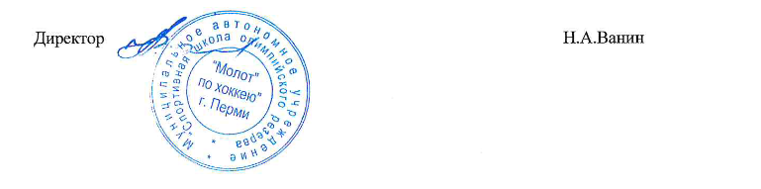
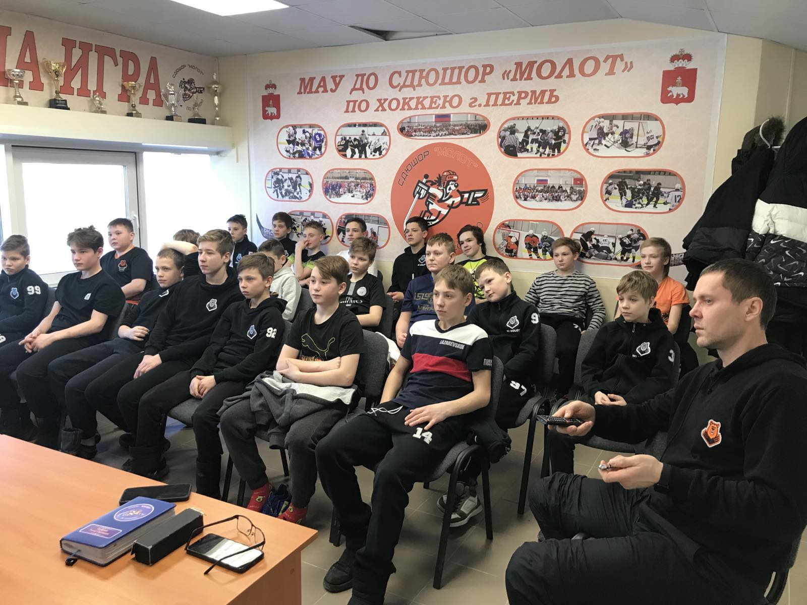
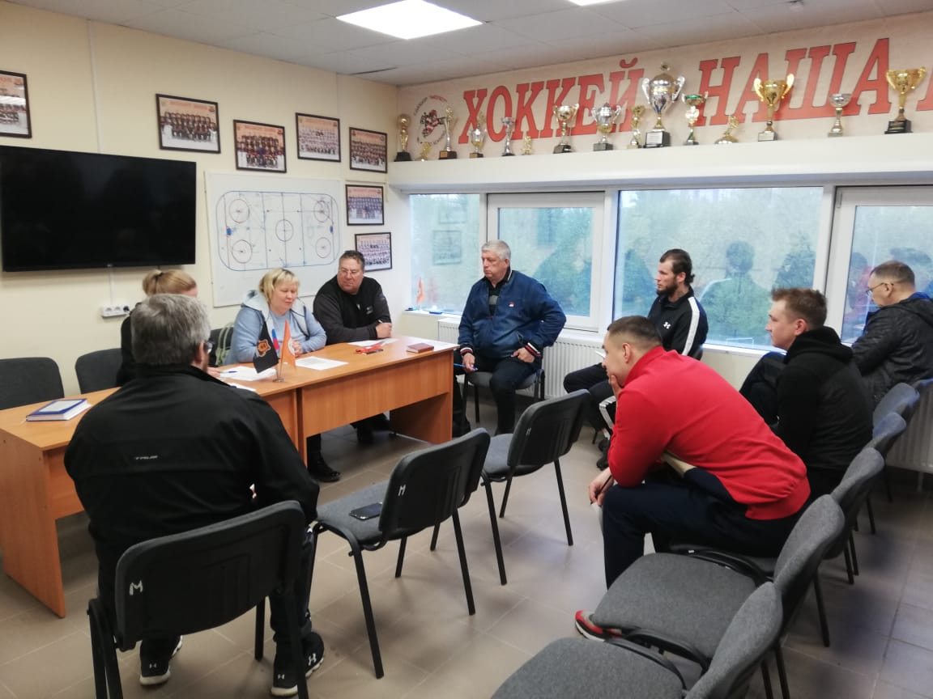

ФОРМА РЕЕСТРА К ЕЖЕКВАРТАЛЬНОМУ ОТЧЕТУ
о прохождении образовательного онлайн-курса на сайте РАА РУСАДА
по состоянию на «01» июня 2022 г.
Наименование Учреждения | Вид спорта | Количество человек
 |  | Спортсмен | Тренер | Другие
МАУ СШОР Молот | Хоккей | 198 | 7 | 2

